Helsingborg
24 november 2015

Nya Emotron FlowDrive sparar energi och minskar underhållsbehovet
CG Drives & Automation presenterar nya Emotron FlowDrive – en komplett & självlärande frekvensomriktare särskilt avsedd för avloppsvattenhantering och kompatibel med de mest förekommande pumparna inom branschen. Kärnan i den nya frekvensomriktaren är den automatiska nivåregleringen som erbjuder avsevärda energibesparingar, minimerar underhållsbehovet och gör det möjligt att övervaka processen i realtid.

En av de största utmaningarna för branschen är att sänka energiförbrukningen, och där kan Emotron FlowDrive bidra. När omriktaren först installeras körs den i inlärningsläge för att beräkna de mest effektiva driftsparametrarna i enlighet med BEP-algoritmen (Best Efficiency Point). Genom att köra pumpen med ett antal olika frekvenser och mäta uppumpade volymer fastställs den mest energieffektiva pumpfrekvensen, och därefter kalibreras relaterade funktioner i enlighet med denna. Därefter fungerar nivåregleringen av pumpgropen baserad på dessa definierade värden, och automatiken strävar hela tiden efter att bibehålla optimalt pumpvarvtal och minska energiförbrukningen.

Underhållet minimeras genom inbyggda rengöringskontroller, bland annat identifiering av pumpblockering samt sump- och ledningsrengöring. De här funktionerna hanterades tidigare av PLC:n, men har nu flyttats till själva frekvensomriktaren. Faktum är att FlowDrive gör att ingen PLC behövs för de vanligaste tillämpningarna, vilket gör det möjligt att utforma enklare, mer kostnadseffektiva system.
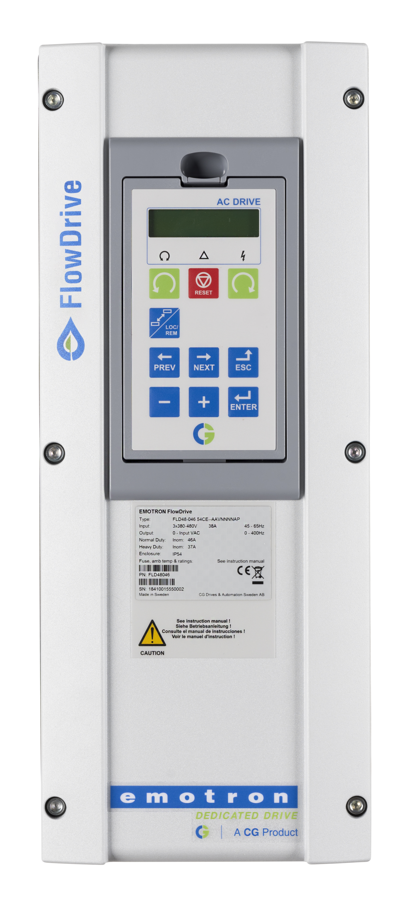
Enkel installation och användning är också viktiga aspekter av den nya omriktardesignen. Vid driftsättningen uppmanas användaren automatiskt att lägga in relevanta driftparametrar. Så snart omriktaren har tagits i drift finns detaljerade prestandadata hela tiden tillgängliga, och de kan dels visas via lokala kontrollpanelen, dels via fjärranslutna telemetrisystem.

De första produkterna i den nya FlowDrive-serien finns som IP20 och IP54 för installationer med 1–2 pumpar, var och en inom intervallet 0,75–160 kW.

För mer information kontakta Anna Juhlin
Email: anna.juhlin@cgglobal.com
CG Drives & Automation Sweden AB
Tel: 042 16 99 91

Om CG Drives & Automation
CG Drives & Automation (tidigare Emotron) har utvecklat, tillverkat och levererat effektiv och tillförlitlig styrutrustning för motorer i över 35 år. Sedan juni 2011 är CG Drives & Automation en del av Crompton Greaves (CG). CG bedriver global verksamhet, har närvaro i 21 länder och fler än 12 000 anställda. CG erbjuder elektriska produkter, system och tjänster för energibolag, kraftproduktion, industrin och konsumenter.

För mer information, besök: www.emotron.se

